Postel pro péči
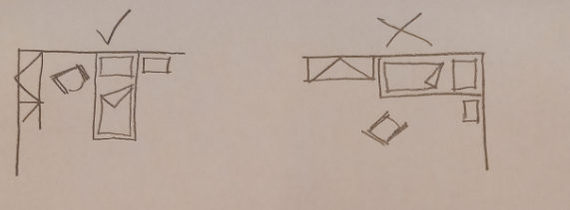

Dobrý příklad
Postel je přístupná ze tří stran, vedle noční stolek, případně židle pro návštěvu, skříň....vše tak aby byla postel přístupná ze tří stran + mohla by tam být zakreslena silueta lidí ze shora jak přesouvají klienta atd. (viz druhý obrázek u špatného příkladu

Špatný příklad
Špatný – postel v rohu, zaskládaná stolem, špatně přístupná
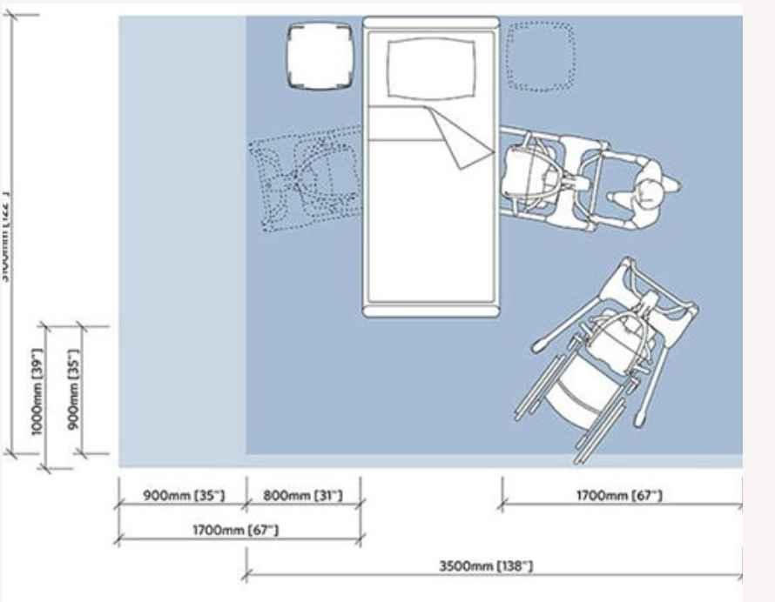
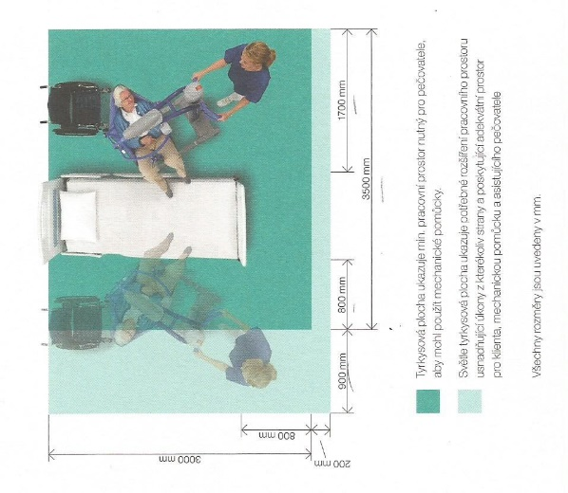

Vidím z postele
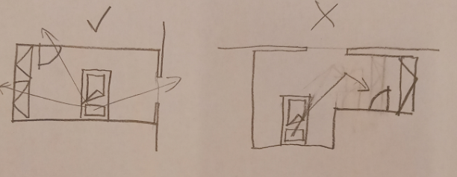

Dobrý příklad
Pokoj, kde je postel umístěná tak, že vidí
- kdo přichází do pokoje
- na to, kde má uložené věci
- z okna

Špatný příklad
Nevidí na dveře, na okno …

Madlo ve sprše
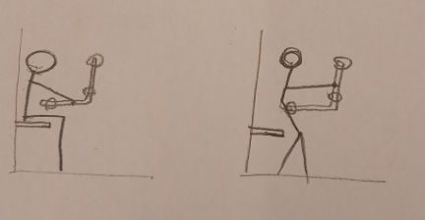

Dobrý příklad
dvě siluety, jak někdo vstává a drží se svislé části a jak sedí při sprchování a drží se vodorovné části madle
pohled na sprchu: madlo u sprchovacího sedátka "hokejka" se dvěma obrázky, aby bylo vidět že svislé části se drží při vstávání a vodorovné při mytí hlavy

Špatný příklad
madlo není hokejka, ale šikmé

Koupelna
asistence v koupelně (možná) – půdorys – přesun na koupací lůžko
podobné jako u 1. postele, jen to bude v koupelně
Obrázek je pouze ilustrační – nechceme ani kóty, ani texty. Přikládáme pro bližší představu
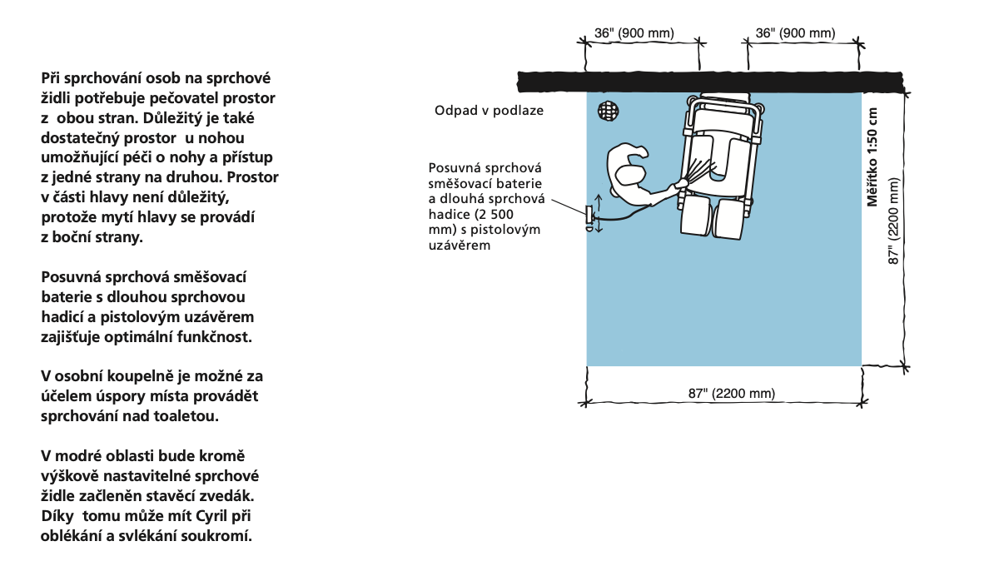

Toaleta
Opět podobné jako s 1. postelí a 4. koupelnou. Místo postele / sprchy bude toaleta
asistence na toaletě (možná) - půdorys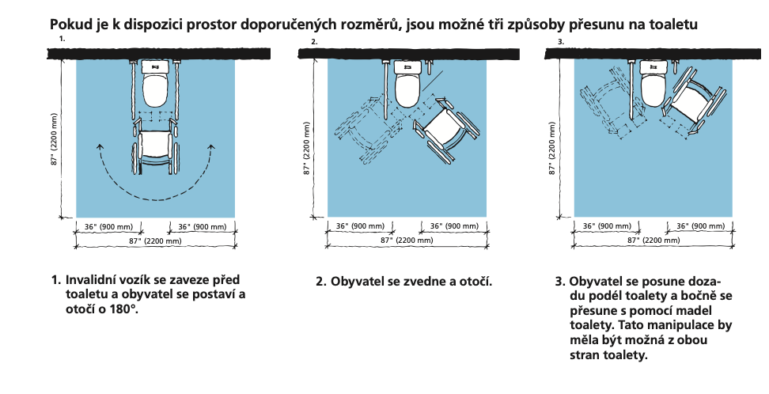
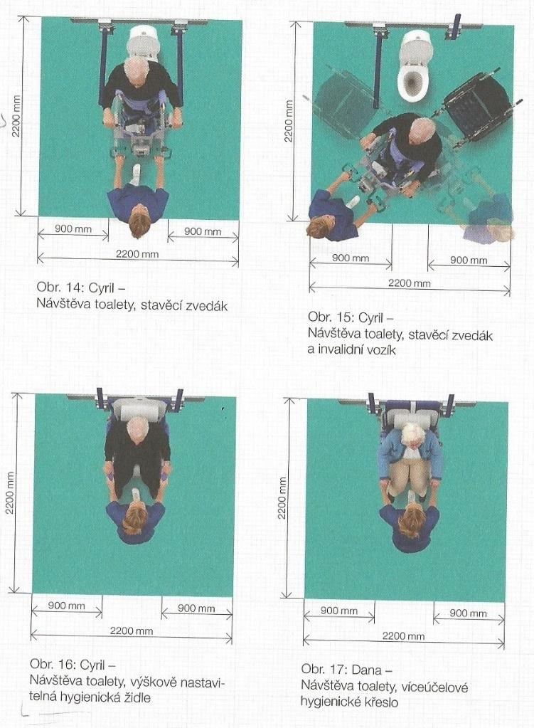

Vyhnutí se na chodbě

Dobrý příklad
chodba kde se míjí chodící/osoba na vozíku/lůžko/dvě lůžka….pohled ze shora
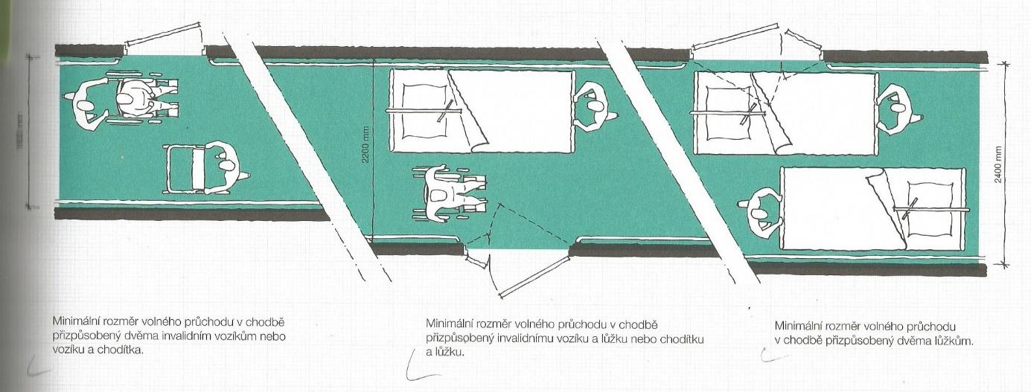

Špatný příklad
Vozíky, lůžko a vozík, lůžka se na chodbě nevyhnou

Osvětlení
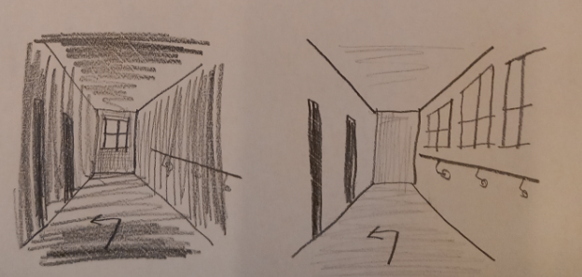

Dobrý příklad
Obrázek vpravo
Dobře osvětlená chodba, viditelné madlo, dveře, šipka na zemi

Špatný příklad
Obrázek vlevo
Ve špatném osvětlení se ztrácí dveře, madlo i navigační prvky na zemi

Další reálné příklady
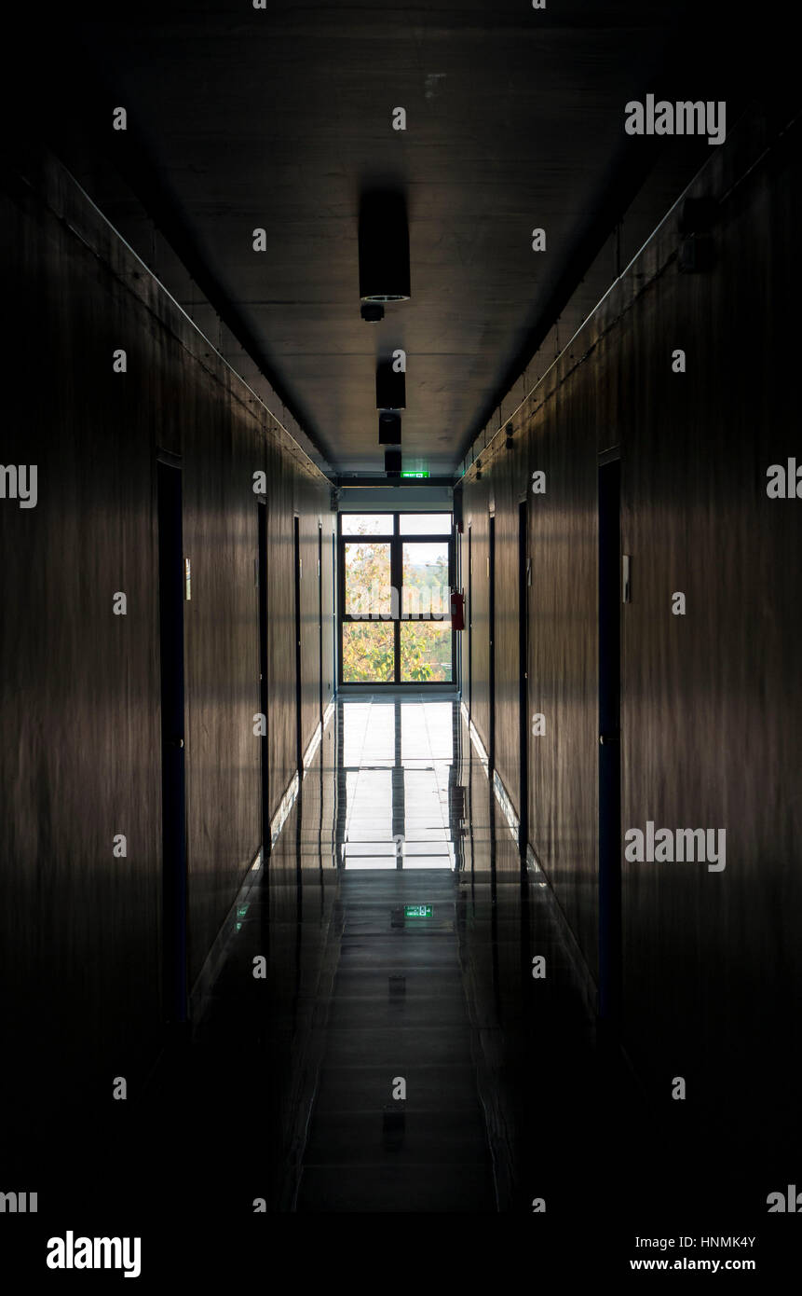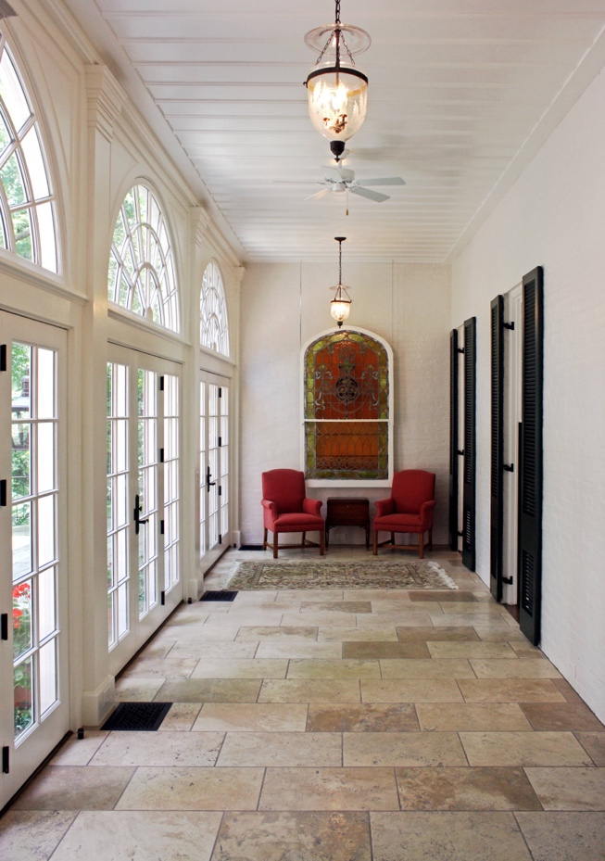

Jídelna
Jídelna – společenský prostor:

Dobrý příklad
Přístupná pro vozíčkáře, vysoké stoly, (sedí u stolu vozíčkář a klient bez vozíku), vedle dvě křesílka, kde sedí jiný klient
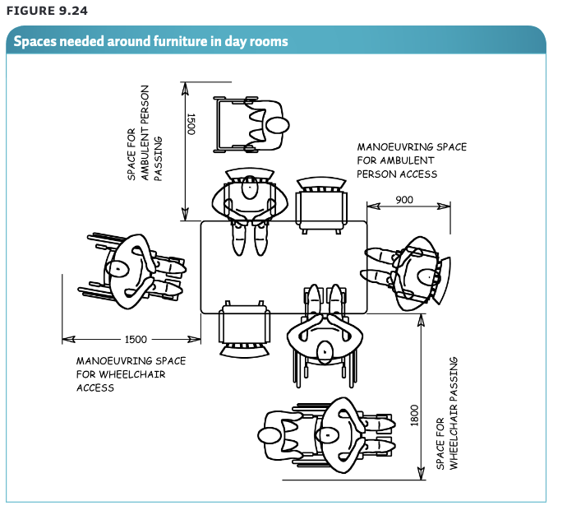

Špatný příklad
Nepřístupná pro vozíčkáře, stoly jsou moc u sebe, nízký stůl – nevejde se pod něj vozík – klient nedosáhne na stůl

Přístup k budově
Přístup k budově, dvojice skic, na jedné je špatně vidět vstup - celoskleněná fasáda se skrytými dveřmi, na druhé je patrné kde jsou vstupní dveře
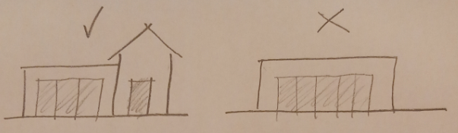

Recepce
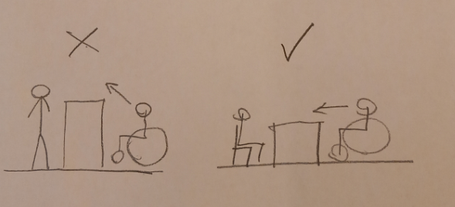

Dobrý příklad
Stojící i sedící člověk na sebe přes pult recepce vidí

Špatný příklad
Člověk na invalidním vozíku přes recepci nevidí
Také je možné jen okénko z recepce – pro vozíčkáře je to moc vysoko a pro stojícího člověka moc nízko

